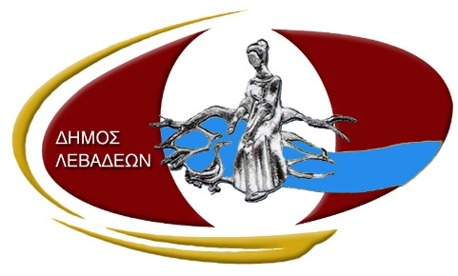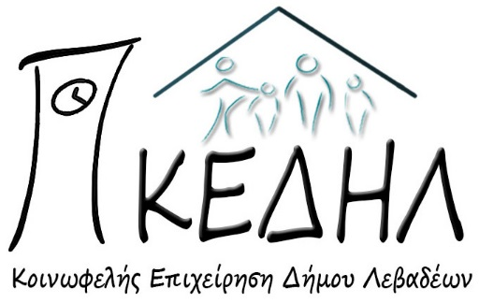

Λιβαδειά, 27/11/2017
ΔΕΛΤΙΟ ΤΥΠΟΥ
Ενημερωτική ημερίδα για τους ωφελούμενους του προγράμματος “ESTIA – Στήριξη έκτακτης ανάγκης για την ένταξη και τη στέγαση” πραγματοποιήθηκε την Παρασκευή 24 Νοεμβρίου 2017 στην αίθουσα του Συνεδριακού Κέντρου «Χρήστος Παλαιολόγος» από την ΚΕΔΗΛ σε συνεργασία με το Δίκτυο Αλληλεγγύης για τους Πρόσφυγες.
Κεντρικοί ομιλητές της εκδήλωσης ήταν η φιλόλογος – εθελόντρια καθηγήτρια στην εκμάθηση της ελληνικής γλώσσας στους ωφελούμενους του προγράμματος, κα Ειρήνη Καραντζά και ο ψυχολόγος, κοινωνικός επιστήμονας της ΚΕΔΗΛ, κ. Λευτέρης Τριανταφύλλου.
Τα θέματα που αναλύθηκαν ήταν «Η ελληνική ως ξένη γλώσσα και η διαπολιτισμική συνύπαρξη» και το φαινόμενο του σχολικού εκφοβισμού.
Σκοπός της εκδήλωσης ήταν να ενημερωθούν οι πρόσφυγες για εκπαιδευτικά ζητήματα, όπως είναι η ανάγκη εκμάθησης της ελληνικής γλώσσας, οι παράγοντες που συνδράμουν στην εκμάθηση της, η διδασκαλία της και οι δυσκολίες που μπορεί να αντιμετωπίσουν.
Επιπλέον, ιδιαίτερη αναφορά έγινε στο θέμα της διαπολιτισμικής ετερότητας, στην συνύπαρξη μαθητών διαφόρων πολιτισμών, καθώς και στο φαινόμενο του σχολικού εκφοβισμού, στα χαρακτηριστικά και στους τρόπους αντιμετώπισης του.
Το πρόγραμμα «ESTIA –Στήριξη έκτακτης ανάγκης για την ένταξη και τη στέγαση» υλοποιείται από την Κοινωφελή Επιχείρηση του Δήμου Λεβαδέων (ΚΕΔΗΛ) με την υποστήριξη της Ύπατης Αρμοστείας του ΟΗΕ για τους Πρόσφυγες (UNHCR) και με χρηματοδότηση της Πολιτικής Προστασίας και Ανθρωπιστικής Βοήθειας της Ευρωπαϊκής Ένωσης (ECHO).

